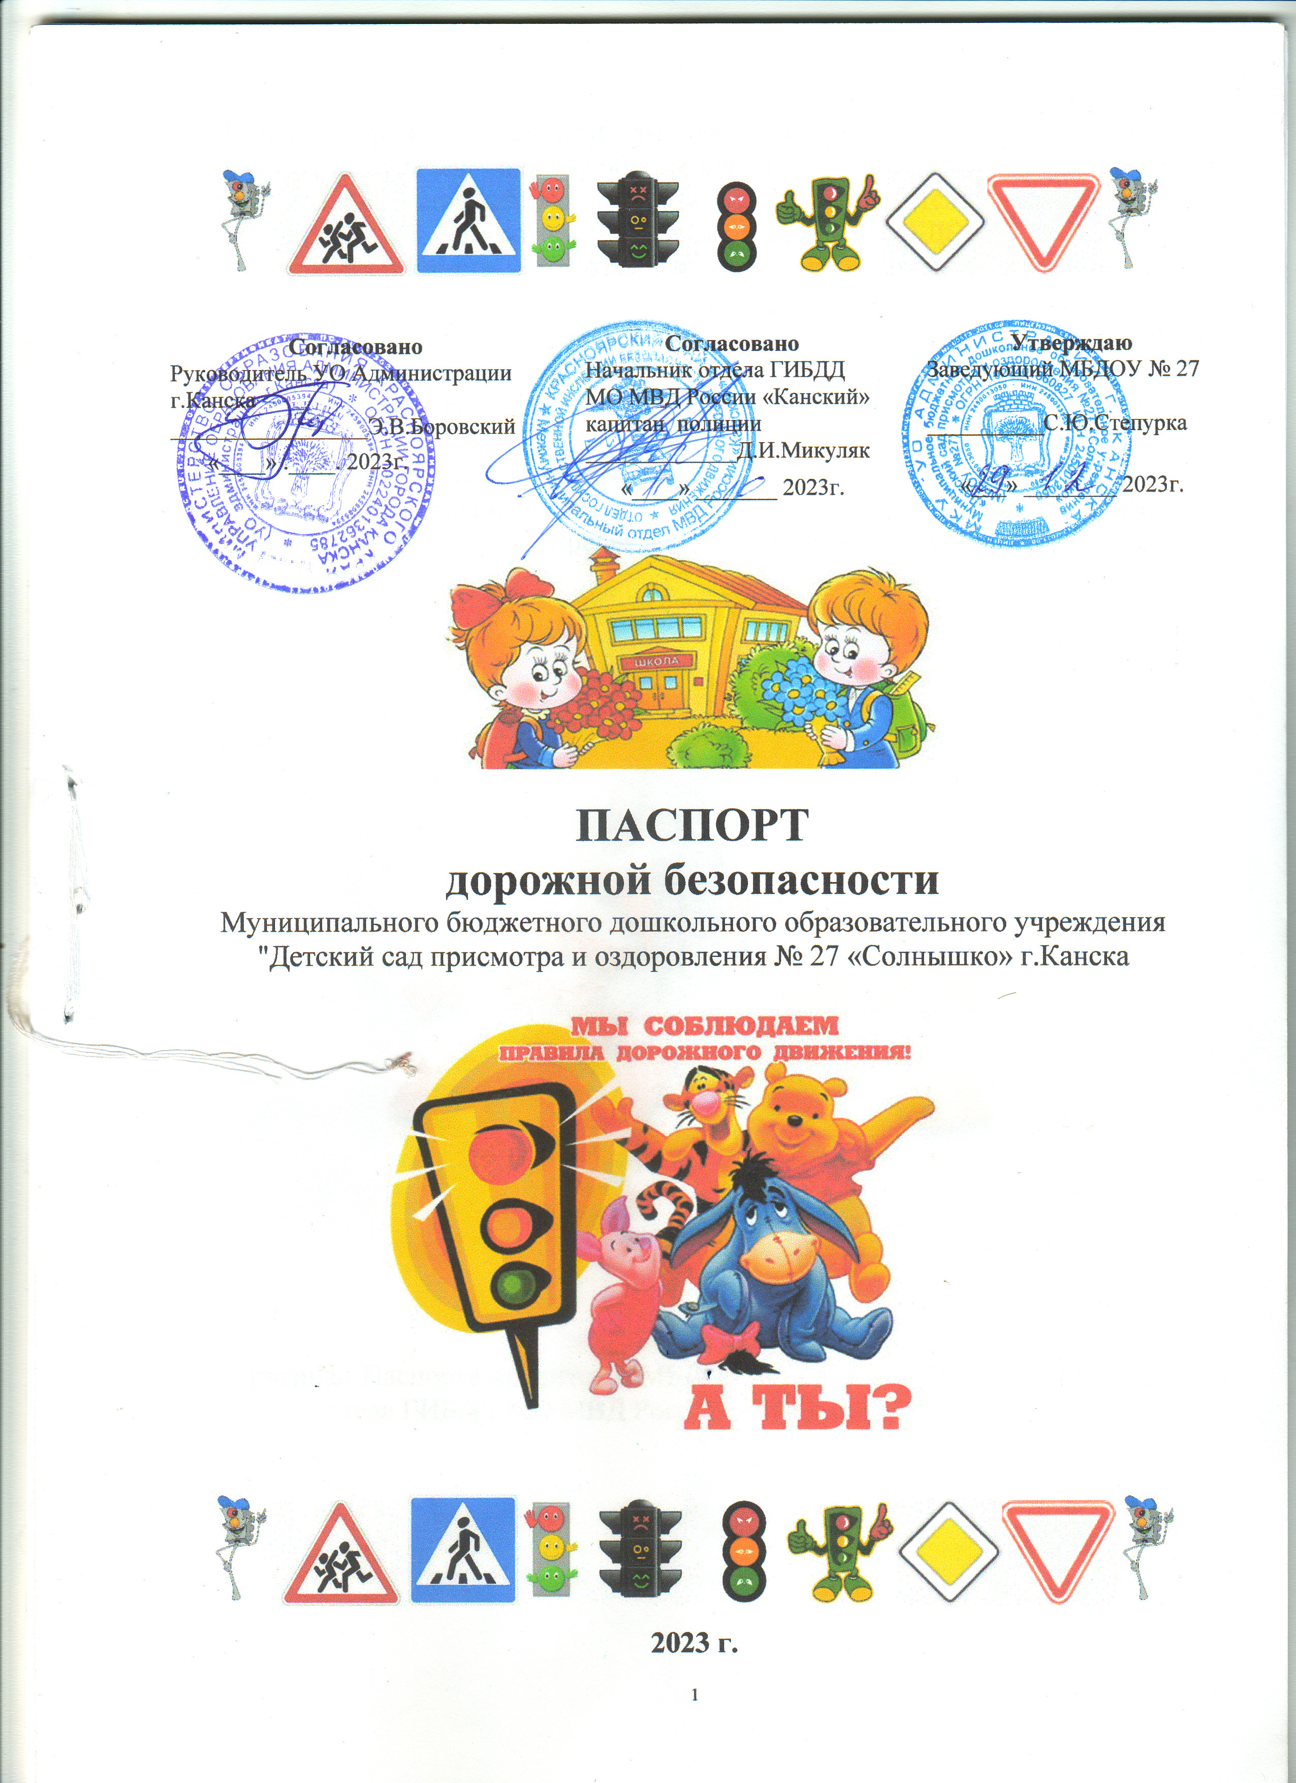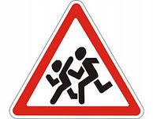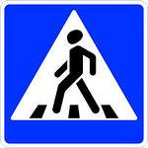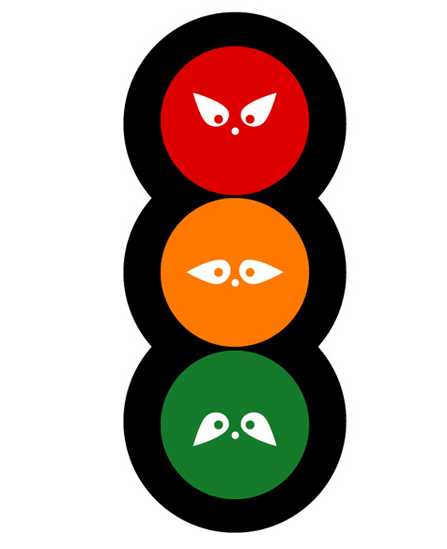

**Утверждаю**

Заведующий МБДОУ № 27

__________С.Ю.Степурка

«___» ________ 2023г.

**Согласовано**

Руководитель УО Администрации г.Канска

_________________Э.В.Боровский

«____» .____. 2023г.

**Согласовано**

Начальник отдела ГИБДД

МО МВД России «Канский»

капитан полиции

_____________Д.И.Микуляк

«____» _______ 2023г.

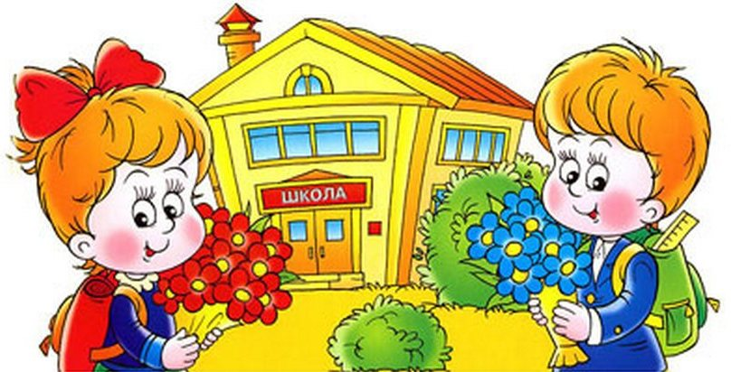

**ПАСПОРТ**

**дорожной безопасности**

Муниципального бюджетного дошкольного образовательного учреждения

"Детский сад присмотра и оздоровления № 27 «Солнышко» г.Канска

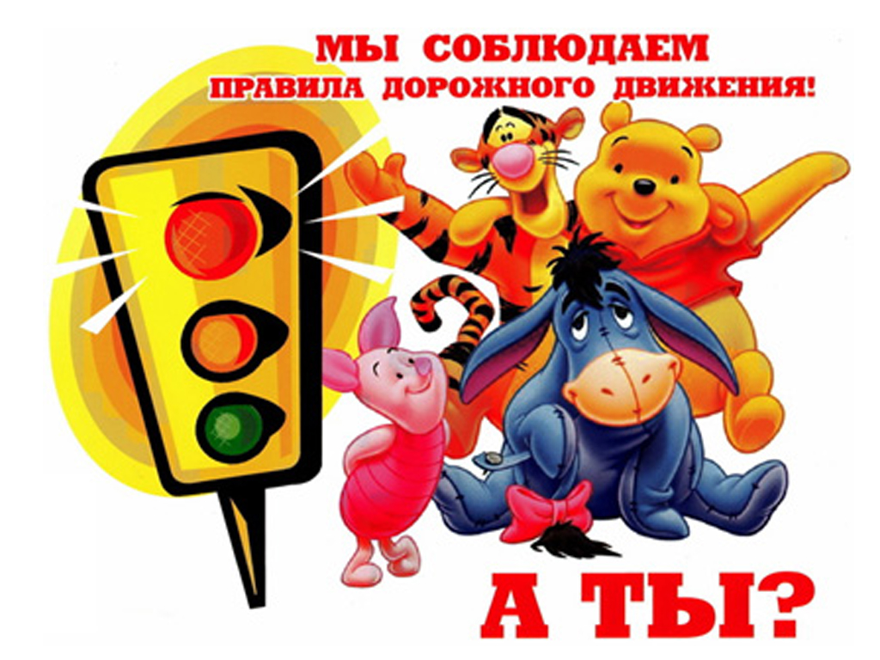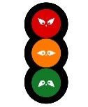

**2023 г.**

Паспорт дорожной безопасности образовательного учреждения (далее - Паспорт) предназначен для отображения информации об Муниципальном бюджетном дошкольном образовательном учреждении Детский сад присмотра и оздоровления № 27 «Солнышко» г.Канска (далее - МБДОУ) с точки зрения обеспечения безопасности детей на этапах их перемещения по схеме «дом – МБДОУ – дом», для использования педагогическим составом и сотрудниками Госавтоинспекции в работе по разъяснению безопасного передвижения и поведения детей на улично-дорожной сети вблизи МБДОУ и на маршруте «МБДОУ – дом», для подготовки мероприятий по предупреждению детского дорожно-транспортного травматизма.

Паспорт ведется ответственным сотрудником образовательного учреждения совместно с сотрудниками Госавтоинспекции, которые оказывали помощь в разработке Паспорта, а также при внесении необходимых изменений в отдельные разделы Паспорта.



Оригинал Паспорта хранится в МБДОУ № 27, копия Паспорта - в отделении пропаганды отдела ГИБДД МО МВД России «Канский».

**Содержание**

1. Общие сведения.
2. Проведение обследования подъездных путей к МБДОУ.
3. Данные о ДТП с детьми.
4. Схема расположения МБДОУ, пути движения транспортных средств и детей.
5. Приложения:
   1. Положение об организации профилактической работы по детскому  
      дорожно-транспортному травматизму в МБДОУ.
   2. Организация работы по профилактике детского дорожно-транспортного травматизма.
   3. План мероприятий по профилактике детского дорожно-транспортного травматизма в МБДОУ.
   4. Инструкция педагогу, ответственному за организацию в МБДОУ работы по профилактике детского дорожно-транспортного травматизма.
   5. Уголок безопасности в МБДОУ.
   6. Тематическое планирование по правилам дорожного движения с детьми 3-7 лет в МБДОУ № 27.
   7. Памятка для родителей.
6. **Общие сведения**
7. Наименование МБДОУ: Муниципальное бюджетное дошкольное образовательное учреждение "Детский сад присмотра и оздоровления № 27 «Солнышко» г.Канска
8. Тип МБДОУ: Детский сад присмотра и оздоровления
9. Юридический адрес МБДОУ: 663604, Россия, Красноярский край, город Канск, ул.Волго-Донская д.11
10. Фактический адрес МБДОУ: 663615, Россия, Красноярский край, город Канск, Северо-Западный м-н, 47
11. Руководители МБДОУ:

5.1. Заведующий МБДОУ: Степурка Светлана Юрьевна 8(39161)3-87-05

5.2. Старший воспитатель: Сырокваш Оксана Александровна (8 983 155 23 05)

5.3 Ответственные работники управления образованием администрации города Канска: Вохмянин Игорь Васильевич

1. Ответственные от Госавтоинспекции:

6.1. Инспектор ИАЗ ГИБДД капитан полиции Косырева Елена Васильевна

* 1. инспектор по пропаганде капитан полиции Косырева Елена Васильевна.

1. Ответственные работники за мероприятия по профилактике детского травматизма: старший воспитатель Сырокваш Оксана Александровна
2. Количество воспитанников: 120
3. Наличие уголка БДД: имеется во всех возрастных группах.
4. Время пребывания воспитанников в МБДОУ: с 07.00 до 19.00 часов
5. Наличие методической литературы и наглядных пособий:

- Н.Н.Авдеева, Н.Л.Князева, Р.Б.Стеркина "Безопасность. Учебное пособие по основам безопасности жизнедеятельности детей старшего дошкольного возраста". СПб.: "Детство - Пресс", 2004г.

- В.И.Волчкова, Н.В.Степанова "Конспекты занятий в старшей группе детского сада. Познавательное развитие". - Воронеж: ТЦ "Учитель", 2004г.

- Н.А.Извекова, А.Ф.Медведева, Л.Б.Полякова, А.Н.Федотова "Занятия по правилам дорожного движения" ТЦ Сфера, 2008г.

- Н.А.Извекова, А.Ф.Медведева "Занятие по правилам дорожного движения" ООО ТЦ "Сфера" Москва, 2008г.

- Е.А.Ромашова, А.Б.Малюшкина "Занятия по правилам дорожного движения" Издательство ТЦ "Сфера" Москва, 208г.

- Н.С.Голицына "Перспективное планирование воспитательно-образовательного процесса в дошкольном учреждении" Москва "Скрипторий 2003г., 2009г.

- Ф.С.Майорова "Изучаем дорожную азбуку" Москва "Скрипторий, 2003г."

1. Как проводится обучение по БДД (занятия, беседы, игры, развлечения): в рамках организованной образовательной деятельности познавательного цикла и в совместной деятельности с взрослыми (родителями, воспитателями, представителями ГИБДД).

**Телефоны основных служб и подразделений**

* Управление образованием Администрации города Канска- 29-8-01
* Отдел ГИБДД Межмуниципального отдела МВД России «Канский»- приёмная начальника- 2-28-55, ГИБДД- 2-28-55, 2-14-31
* Скорая медицинская помощь- 03, 2-33-60, 2-44-80
* Отдел МЧС- 01, 3-45-43
* Травматологический пункт- 3-23-06
* Межмуниципальный отдел МВД России «Канский»- 02, 4-20-01, 4-20-02

1. **Проведение обследования подъездных путей к ДОУ**

|  |  |  |  |
| --- | --- | --- | --- |
| **Дата** | **Выявленные недостатки** | **Отметка об устранении** | **Примечание** |
|  |  |  |  |
|  |  |  |  |
|  |  |  |  |
|  |  |  |  |
|  |  |  |  |
|  |  |  |  |
|  |  |  |  |
|  |  |  |  |
|  |  |  |  |
|  |  |  |  |
|  |  |  |  |
|  |  |  |  |
|  |  |  |  |
|  |  |  |  |
|  |  |  |  |
|  |  |  |  |
|  |  |  |  |
|  |  |  |  |
|  |  |  |  |
|  |  |  |  |
|  |  |  |  |
|  |  |  |  |
|  |  |  |  |
|  |  |  |  |
|  |  |  |  |
|  |  |  |  |

1. **Данные о ДТП с детьми**

|  |  |  |  |  |  |
| --- | --- | --- | --- | --- | --- |
| **Дата** | **Время** | **Ф.И.О. пострадавшего, группа** | **Место совершения** | **Характер ДТП** | **Вина** |
|  |  |  |  |  |  |
|  |  |  |  |  |  |
|  |  |  |  |  |  |
|  |  |  |  |  |  |
|  |  |  |  |  |  |
|  |  |  |  |  |  |
|  |  |  |  |  |  |
|  |  |  |  |  |  |
|  |  |  |  |  |  |
|  |  |  |  |  |  |
|  |  |  |  |  |  |
|  |  |  |  |  |  |
|  |  |  |  |  |  |
|  |  |  |  |  |  |
|  |  |  |  |  |  |
|  |  |  |  |  |  |
|  |  |  |  |  |  |
|  |  |  |  |  |  |
|  |  |  |  |  |  |
|  |  |  |  |  |  |
|  |  |  |  |  |  |
|  |  |  |  |  |  |
|  |  |  |  |  |  |
|  |  |  |  |  |  |
|  |  |  |  |  |  |
|  |  |  |  |  |  |

1. **Приложения**
   1. **Положение об организации профилактической работы по детскому дорожно-транспортному травматизму в МБДОУ № 27**
2. Общие положения
   1. Под профилактикой детского дорожно-транспортного травматизма (далее -  
      ДДТТ) понимается целенаправленная деятельность по своевременному выявлению, предупреждению и устранению причин и условий, способствующих дорожно- транспортным происшествиям (далее - ДТП), в которых погибают и получают травмы дети и подростки.
   2. В деятельности по профилактике ДДТТ МБДОУ № 27 руководствуется законодательством Российской Федерации, нормативными правовыми актами Министерства образования и науки Российской Федерации.
   3. Настоящее положение об организации профилактической работы по детскому дорожно-транспортному травматизму разработано на основе Конвенции ООН о защите прав ребенка (ст.3,6, 29) Кодекса об административных правонарушениях (ст. 12,21, 34) и рекомендациях Всероссийского совещания по организации работы по профилактике детского дорожно-транспортного травматизма.
   4. Деятельность по профилактике ДДТТ осуществляется в соответствии с настоящим Положением, годовым планом работы и приказами МБДОУ.
   5. Деятельность по профилактике ДДТТ включает комплекс мероприятий, осуществляемых работниками МБДОУ совместно с родителями (законными представителями), сотрудниками ГИБДД, участковыми уполномоченными полиции, органов управления образованием.
   6. Ответственный в МБДОУ за организацию работы по профилактике детского дорожно-транспортного травматизма назначается приказом заведующей МБДОУ.
3. Цели и задачи
   1. Цель: обучение воспитанников правилам безопасного поведения на дороге, формирование устойчивых навыков ориентации в быстро меняющейся дорожной обстановке.
   2. Задачи:
      1. Создание системы работы в МБДОУ по профилактике ДДТТ, направленной на формирование у дошкольников активной жизненной позиции по безопасности жизнедеятельности.
      2. Создание условий для:

- формирования компетенций воспитанников как участников дорожного движения в целях обеспечения гарантии безопасного поведения на улицах и дорогах, потребности в соблюдении ПДД;

- изучения правил безопасного поведения, формирования практических умений и навыков безопасного поведения, представлений о том, что дорога несет потенциальную опасность и ребенок должен быть дисциплинированным и сосредоточенным;

- формирования внутренней мотивации воспитанников, ответственного и сознательного поведения на улицах и дорогах через практическое применение полученных знаний, понимание необходимости их точного соблюдения.

1. Структура и направления деятельности
   1. Деятельность по профилактике ДДТТ в МБДОУ организуется заведующей в течение года в тесном взаимодействии с ГИБДД, объединении усилий старшего воспитателя, воспитателей, ответственного по детскому саду по безопасности движения.
   2. Основные направления деятельности:
      1. *Образовательное*: организация непосредственно образовательной деятельности детей 3-7 лет по ПДД.
      2. *Воспитательное:* развитие системы разных форм мероприятий по формированию навыков безопасного поведения на улицах и дорогах. Организация работы с родителями. Взаимодействие с заинтересованными общественными организациями.
      3. *Аналитическое:* отслеживание результативности сформированности у детей первоначальных знаний и навыков безопасного поведения на дорогах; работы всех участников образовательного процесса.
      4. *Методическое:* совершенствование содержания, форм и методов непосредственно образовательной деятельности через отбор, систематизацию, апробацию методического материала, внедрение современных технологий обучения, повышение профессионального мастерства педагогических работников.
      5. *Организационное:* совершенствование учебно-материальной базы.
2. Содержание деятельности
   1. Составление плана профилактических мероприятий на учебный год.
   2. С целью координации работы по профилактике ДДТТ организовывать приглашение инспекторов по пропаганде отделов ГИБДД.
   3. Проведение профилактических мероприятий:
      1. Акция «Внимание - дети!» (август-сентябрь, май-июнь);
      2. Акция «Учись быть пешеходом», включая конкурсы рисунков, фоторабот, компьютерных мультимедийных проектов (январь-апрель);
   4. Организация обучения воспитанников ПДД безопасному поведению на дороге в рамках непосредственно образовательной деятельности.
   5. Проводить инструктажи по ПДД с педагогами с обязательной  
      записью в журнале по технике безопасности при организации выездов  
      воспитанников на экскурсии и другие массовые мероприятия за пределы МБДОУ.
   6. Организовывать работу с детьми по ПДД, используя разнообразные формы и целевую направленность (игры, викторины, конкурсы).
   7. Вопросы ДДТТ рассматривать на педагогических советах, совещаниях при заведующем МБДОУ.
   8. В конце учебного года на итоговых мероприятиях по правилам дорожного движения отслеживать конечные результаты знаний, умений и навыков детей по ПБДД, обобщать и анализировать.
   9. **Организация работы по профилактике детского дорожно-транспортного травматизма**

В воспитательно-образовательном процессе МБДОУ выделена образовательная область «Социально-коммуникативное развитие», которая включает в себя задачу по формированию у дошкольников основ безопасного поведения в социуме, быту, природе.

Для решения поставленной задачи главная роль отводится педагогам и родителям воспитанников. От того, насколько они сами будут подготовленными, зависит очень многое. Так, взрослые должны знать:

* правила дорожного движения, относящиеся к движению пешеходов,  
  велосипедистов, перевозке пассажиров;
* основные дорожные знаки, касающиеся участников дорожного движения;
* сигналы светофора, регулировщика;
* требования безопасности при перевозке групп детей автобусами, при движении колонной.

Одновременно необходимо знать и возможные формы обучения детей дошкольного возраста, с учётом их психофизиологических особенностей. Взрослые должны помнить, что обучение правилам дорожного движения должно быть:

* систематическим (лучше частые короткие занятия с ребёнком, чем продолжительные, но редкие):
* конкретным (необходимо сосредоточить внимание ребёнка на действиях в  
  условиях реального движения);
* направленным на привитие безопасных способов поведения на дороге, а не  
  только запоминанию правил дорожного движения;
* применимым к ближайшему окружению.

В детском саду педагоги помогают ребёнку овладеть правилами дорожного движения, подготовить его к школьному периоду жизни, а именно: самостоятельно пользоваться правилами безопасного передвижения, начиная с территории своего микрорайона.

Одним из самых надёжных способов формирования у дошкольника безопасного поведения на дорогах является наблюдение дорожных ситуаций непосредственно на целевых прогулках, то есть получение доступной объективной информации от взрослого (как педагога, так и родителей).

Педагогические наблюдения показывают, что на первое место воспитатели, как правило, ставят чтение детям художественной литературы.

Кроме этого, широко используется:

* рассматривание иллюстраций, картин;
* моделирование дорожных ситуаций;
* обучающие и развивающие игры;
* изготовление с детьми атрибутов и игрушек для занятий по теме дорожной безопасности;
* художественно-творческая деятельность детей и др.

Для организации в ДОУ таких форм работы с детьми создаётся соответствующая предметно-развивающая среда. Кроме этого, в развивающей среде используются:

* комплекты дорожных знаков;
* макет улицы с транспортными средствами;
* схема маршрута безопасного движения в детский сад;
* наглядно-иллюстративный материал;
* обучающие и развивающие игры;
* атрибуты для сюжетно-ролевых игр с дорожной тематикой;
* детская художественная литература;
* картотека стихов, загадок, считалок, поговорок, пословиц;
* альбомы с фотографиями "Моя улица". "Мой микрорайон";
* презентации и видеоролики.

В ДОУ в целях пропаганды безопасности дорожного движения и профилактики детского дорожно-транспортного травматизма оформлен информационный «Уголок безопасности». Материалы, представленные на стенде, включают в себя следующее содержание:

- выписку из приказа заведующего МБДОУ о назначении лица, ответственного за  
работу по профилактике детского дорожно-транспортного травматизма;

- план работы МБДОУ по профилактике детского дорожно-транспортного травматизма;

- информацию для детей и родителей обучающего характера по ПДЦ,  
периодически сменяемую, с тематической направленностью;

- информацию для родителей методического характера.

Никакое обучение не будет эффективным, если самые близкие люди не соблюдают правила дорожного движения. Для детей родители являются образцом поведения на улице, дорогах, в транспорте. Только в тесном сотрудничестве детского сада и семьи можно выработать у детей необходимые навыки культуры поведения на дорогах. С этой целью используются:

* наглядная информация для родителей на стендах, в папках-передвижках;
* родительские собрания с участием педагогов и сотрудников ГИБДД;
* семинары-практикумы, на которых родителей знакомят с объёмом  
  предлагаемых для детей знаний и умений (правила дорожного движения, сигналы  
  светофора; пешеходный переход, обязанности пешеходов);
* открытые дни для родителей с просмотром занятий по дорожной грамоте;
* совместные праздники и развлечения.

Таким образом, в ходе целенаправленной и систематической работы взрослых у дошкольника своевременно сформируются представления о безопасном поведении при переходе дороги и регулярная забота о своей безопасности.

* 1. **План мероприятий по профилактике детского дорожно-транспортного травматизма в МБДОУ № 27 на учебный год**

1. Работа с кадрами

|  |  |  |  |  |
| --- | --- | --- | --- | --- |
| **№ п/п** | **Наименование мероприятия** | **Категория работников** | **Срок** | **Ответственный** |
| 1. | Инструктаж по предупреждению детского дорожно-транспортного травматизма | воспитатели,  специалисты ДОУ | ежегодно –сентябрь, май,  при приёме на работу | заведующий |
| 2. | Инструктаж по теме: «Правила дорожного движения»  (движение детей в колоннах) | воспитатели,  специалисты ДОУ | ежегодно – сентябрь, май, при проведении экскурсий и др. мероприятий | заведующий |
| 3. | Инструктаж по теме: «Оказание первой медицинской помощи и действие воспитателя при травме ребенка» | воспитатели,  специалисты ДОУ | ежегодно – сентябрь, май | медицинская сестра |

1. Организационно-педагогическая деятельность

|  |  |  |  |
| --- | --- | --- | --- |
| **№ п/п** | **Наименование мероприятия** | **Срок** | **Ответственный** |
| 1. | Создание в группах центров по ПДД, макетов улиц для игры детям | август-сентябрь | воспитатели групп |
| 2. | Составление перспективных планов по ПДД на учебный год | сентябрь | воспитатели групп |
| 3. | Пополнение развивающей среды в группах дидактическими и настольно-печатными играми, атрибутами для организации и проведения развивающих игр, иллюстративным материалом, направленным на изучение и повторение с детьми ПДД. Пополнение книжных уголков в группах познавательной литературой по ПДД. | в течение учебного года | воспитатели групп |
| 4. | Включать в календарно-тематические планы групп НОД, беседы, игры по ПДД, ситуации | в течение учебного года | воспитатели групп |
| 5. | Месячник по ПДД безопасности с воспитанниками | сентябрь | старший воспитатель, воспитатели |
| 6. | Мониторинг по усвоению знаний старших дошкольников о правилах безопасного поведения на дорогах | май | старший воспитатель |
| 7. | Инструктивно-методические консультации с педагогами по методике обучения детей правилам безопасного поведения на дороге («Организация целевых прогулок в целях профилактики ДДТТ», «Дидактические и подвижные игры по ПДД», «Методика построения системы работы по изучению дошкольниками ПДД» и т.д.) | в течение учебного года | старший воспитатель |
| 8. | Обзор литературы по теме: «Профилактика ДДТТ и ПДД» | в течение года | старший воспитатель |
|  | Выставка детских рисунков на тему безопасности дорожного движения | октябрь  апрель | воспитатели всех возрастных групп |
|  | Тематическая неделя по обучению детей правилам безопасного поведения на дороге «Внимание – дорога!» | февраль | воспитатели всех возрастных групп |
|  | Тематические беседы, НОД, игры, проблемные ситуации, досуги по обучению детей правилам безопасного поведения на дороге | ежемесячно | воспитатели всех возрастных групп |
|  | Проведение экскурсий и целевых прогулок по обучению детей правилам безопасного поведения на дороге, в транспорте, на прогулке и т.д. | 1 раз в месяц | воспитатели всех возрастных групп |

1. Работа с родителями и социумом

|  |  |  |  |
| --- | --- | --- | --- |
| **№ п/п** | **Наименование мероприятия** | **Срок** | **Ответственный** |
| 1. | Включать в групповые родительские собрания вопросы по ПДД (например: «Родители - образец поведения на дорогах и улицах», «Предвидеть + научить = уберечь!», «Уроки дорожной безопасности» и др.) | в течение года | воспитатели групп |
| 2. | Родительские собрания с участием инспектора ГИБДД | 2 раза в год | воспитатели групп |
| 2. | Открытый просмотр мероприятий с детьми по изучению ПДД | в течение года | воспитатели групп |
| 3. | Совместные праздники и развлечения «Папа, мама, я – пешеходная семья» | 2 раза в год | воспитатели групп |
| 2. | Информационно-справочный материал по обучению детей правил дорожной безопасности в родительских уголках | в течение года | воспитатели групп |

* 1. **Инструкция педагогу, ответственному за организацию работы по профилактике детского дорожно-транспортного травматизма в МБДОУ**

1. Общие положения
   1. Настоящее положение о работе по профилактике детского дорожно-транспортного травматизма разработано на основе Конвенции ООН о защите прав ребенка (ст. 3, 6, 29), Кодекса об административных правонарушениях (ст. 12, 21, 34) и рекомендациях Всероссийского совещания по организации работы по профилактике детского дорожно-транспортного травматизма;
   2. Ответственный за мероприятия по профилактике детского дорожно-транспортного травматизма по детскому саду назначается приказом заведующего МБДОУ.
   3. Ответственный за мероприятия по профилактике детского дорожно-транспортного травматизма под руководством заведующего МБДОУ организует всю работу с детьми по данному направлению.
2. Виды деятельности

В течение учебного года Ответственный по безопасности движения МБДОУ проводит следующие мероприятия:

- оказывает помощь воспитателям по составлению планов работы по ПДД;

- контролирует выполнение мероприятий по профилактике детского дорожно-  
транспортного травматизма в соответствии с перспективными планами воспитателей;

- при организации мероприятий по ПДД с воспитанниками привлекает в помощь воспитателям инспектора ГИБДД, а также родителей;

- в конце учебного года на Совете педагогов информирует педагогов ДОУ о результатах проведенной работы и знакомит с планом мероприятий по ПДД на следующий учебный год;

- ведет учет и каждый учебный год составляет информацию для ГИБДД о проведенных мероприятиях;

- обобщает опыт проведения воспитательной работы по профилактике  
детского дорожно-транспортного травматизма. Лучший опыт и методы этой  
работы делает достоянием всего коллектива воспитателей и родителей;

- на родительских собраниях для родителей ставит на обсуждение вопросы о  
роли родителей в профилактике детского транспортного травматизма, об  
усилении надзора за поведением детей на улице;

- оказывает помощь в организации совместных праздников, развлечений и др. мероприятий по ПДД.

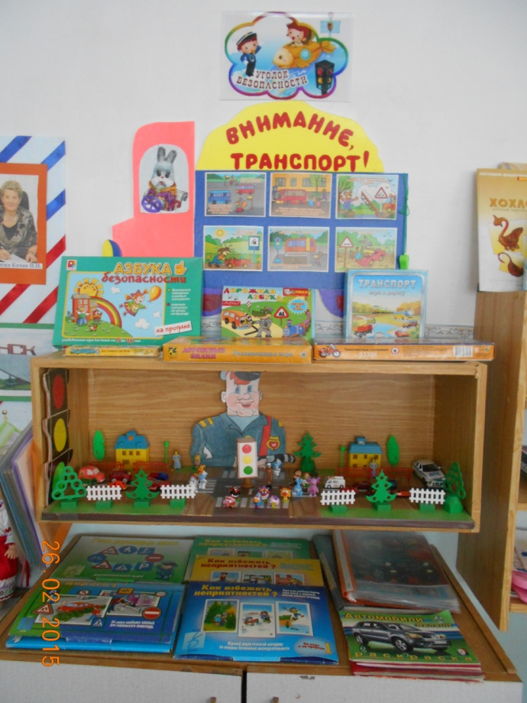

* 1. **Центры безопасности**

В МБДОУ № 27 в каждой возрастной группе организованы центры по ПДД:

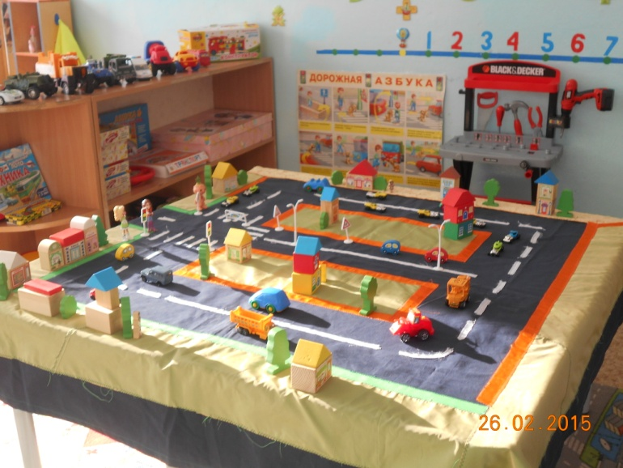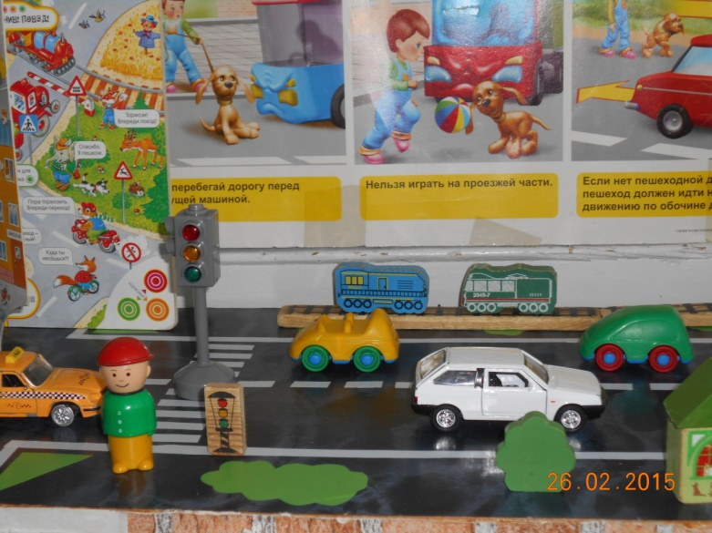

В центрах по ПДД представлен материал:

- наглядно-иллюстративный материал (иллюстрации: транспорт, светофор, дорожные знаки; сюжетные картинки с проблемными дорожными ситуациями);

- настольно-печатные игры (разрезные картинки, игры с правилами, лото, домино и др.);

- «Настольный перекресток» (маленькие дорожные знаки, различные игрушечные виды транспорта, игрушки - светофор, фигурки людей);

- атрибуты для сюжетно-ролевых игр с дорожной тематикой (жезл, свисток, фуражки, дорожные знаки, модель светофора);

- детская художественная литература по тематике;

- пособия и дидактические игры по обучению детей ПДД;

- действующие выставки рисунков и поделок по теме ПДД;

- фотоальбомы «Моя улица», «Мой двор».

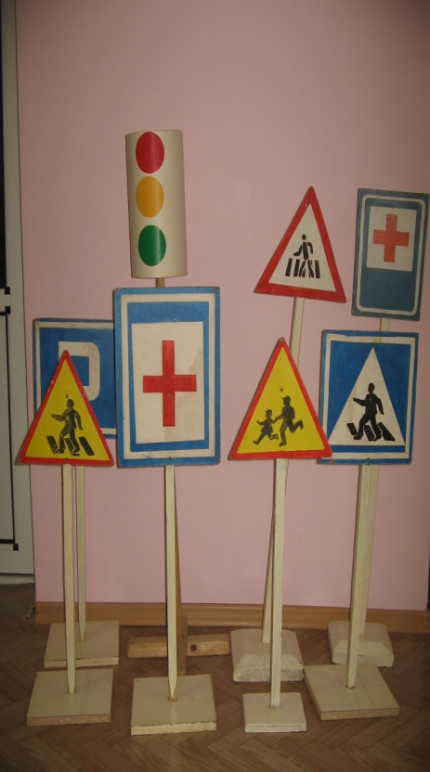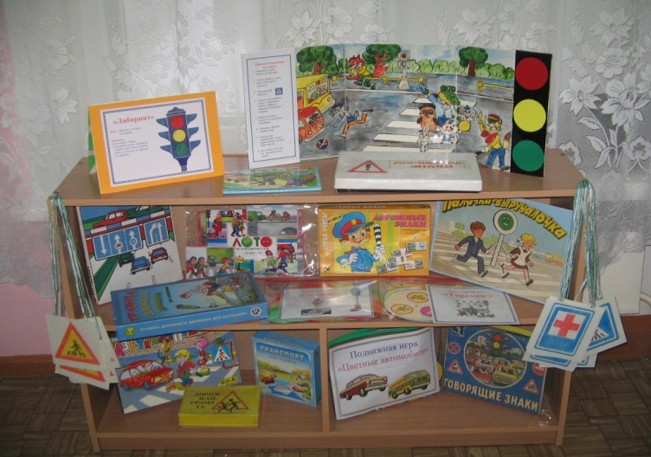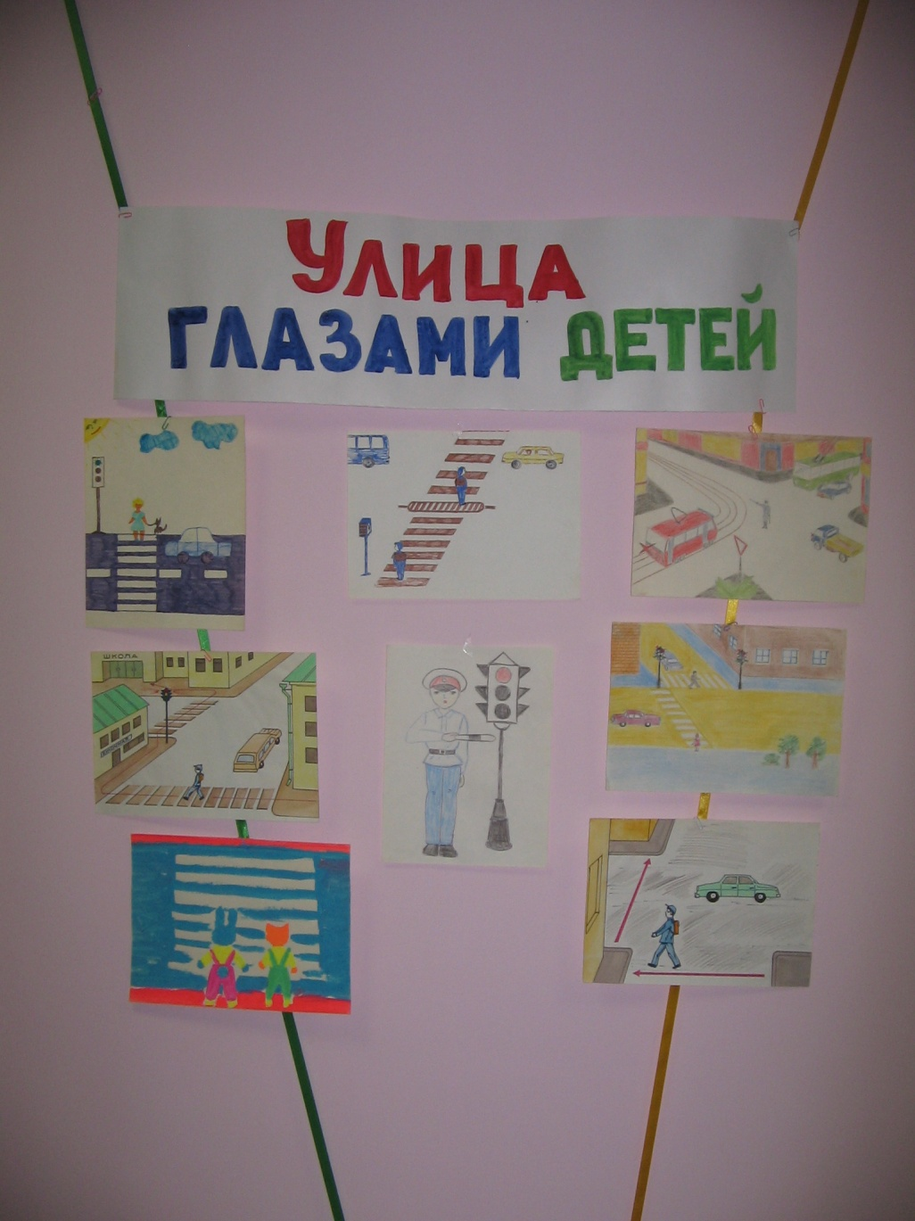

* 1. **Тематическое планирование по ознакомлению дошкольников с правилами дорожного движения в МБДОУ № 27 на учебный год**

**Цель:** создание условий для формирования у дошкольников представлений о ПДД

и устойчивых навыков безопасного поведения на улицах и дорогах.

|  |  |  |  |  |  |  |
| --- | --- | --- | --- | --- | --- | --- |
| месяц | Возрастные группы | | | | | |
| I младшая | II младшая | средняя | старшая | подготовительная | речевая |
| сентябрь | рассматривание игрушки «Машина»  - заучивание стих-ния А.Барто «Грузовик» | - д/игра «Собери светофор»  п/игра «Автомобили»  - лепка «Веселый светофор» | - беседа «Знакомство с улицей», рассматривание иллюстраций  - п/игра «Едем по сигналу» | - беседа «Дорожные знаки»  - обыгрывание ситуации «Как себя вести если…» | - д/игра «Посмотри налево, посмотри направо»  - д/игра «На улице не в комнате, о том, ребята, помните» | - д/игра «Внимание, дорога!»  - загадывание загадок по ПДД |
| октябрь | - беседа «На чем люди ездят»  - д/игра «Найди и скажи» (иллюстрации видов транспорта) | - беседа и рассматривание иллюстраций «Виды транспорта»  - д/и «Половинки»  -конструирование «Автомобиль» | - рассматривание макета светофора и беседа о нем  - рисование «Светофор»  -Д/И «Красный, желтый, зеленый» | - чтение А.Усачева «Дорожная песенка»  - НОД «Профессия-водитель»  - игровая ситуация «Дорожные знаки» | - разбор проблемных ситуаций с помощью макета «Дорога»  - д/игра «Можно-нельзя»  - Д/и «Умелый пешеход»  - чтение Я.Пишумов «Азбука города» | - беседа «Улица, на которой находится детский сад»  - п/игра «Красный, желтый, зеленый» |
| ноябрь | - постройка машины из мягкого крупного модуля  - с/р игра «Поездка на машине» | - с/р игра «Шофер»  -игры «Сигналы и движение», «Водители и пешеходы» | - беседа  «Транспорт»  - рисование «Автобус»  - с/р игра «Автобус» | - беседа «Правила пешехода»  - д/игра «Учим дорожные знаки»  - ситуация общения «Что означают цвета светофора?» | - беседа «Дорожные знаки»  - д/игра «Знаки заблудились»  - рисование «Дорожные знаки»  - д/игра «Разрешено – запрещено» | - заучивание стихотворения «Идет по улице гражданин»  - д/игра «Что? Где? Откуда?»  - д/игра «Правила движения на проезжей части дороги» |
| декабрь | - знакомство со светофором  - рисование «Глазок светофора» | - с/р игра «Автобус»  - д/игра «Собери автобус»  - аппликация «Автобус» | - беседа о специализированных машинах «Пожарная», «Скорая помощь» др  - рисование «Машины»  - чтение стихов о транспорте | - беседа «Безопасная улица»  - чтение стихотворения А.Дорохова «Зеленый, желтый, красный»  - д/игра «Светофор» | - Беседа «Запрещающие знаки»  - разбор ситуации «Почему Незнайка попал в аварию»  - д/игра «Найди по описанию»  - чтение С.Михалков «Моя улица» | - беседа «Движение машин и пешеходов»  - д/у «Школа пешеходных наук»  - заучивание стихотворения Я.Тувима «Машины» |
| январь | рассматривание картины «Переходим улицу»  - п/игра «Красный, зеленый» | - рассматривание иллюстраций  - чтение С.Михалкова «Моя улица»  - рисование «Наша улица» | - чтение рассказа А.Дорохова «Зеленый, желтый, красный»  - п/игра «Цветные автомобили» | - беседа «Моя дорожная грамота»  - д/игра «Дорожные знаки»  - рассматривание иллюстраций (дорожное движение в зимний период) | - беседа «Информационно-указательные знаки»  - ситуация общения «Внимание: дорожный знак!»  - игра «Лунтик заблудился» | - д/игра «Дорожные знаки»  - беседа «Мой друг -надежный знак дорожный»  - рисование «Какие разные знаки» |
| февраль | - чтение С.Маршака «Мяч», рассматривание иллюстраций  - п/игра «Воробушки и автомобиль» | - игра «Опасно – не опасно»  - д/игра «Красный, желтый, зеленый»  - игры с макетом дороги  п/игра «Воробушки и автомобиль» | - рассматривание макета «Дорога», беседа  - игра «Дорога»  - чтение рассказа «Зайка – велосипедист» В.Клименко | - ситуация общения «Как я с мамой перехожу дорогу»  - игровая ситуация «Кто самый грамотный пешеход» | - беседа «Знаки сервиса»  - с/р игра «Путешествие по городу»  - викторина «Опасности на дороге»  - аппликация «Знаки сервиса» | - беседа «Транспорт и его виды»  - д/игра «Какие бывают машины» |
| Тематическая неделя по обучению детей правилам безопасного поведения на дороге «Внимание – дорога!» | | | | | |
| март | - чтение «Рассказ о маленьком автомобильчике»  - п/игра «Цветные автомобили» | - беседа «Правила поведения на тротуаре»  - д/игра «Что изменилось?» | - беседа «Дорожные знаки»  - рассматривание дорожных знаков  - чтение Б.Житкова «Светофор»  - п/игра «Светофор» | - беседа «Знаки сервиса» («Телефон», «Автозаправочная станция», «Пункт мед.помощи»)  - рисование «Дорожные знаки» | - игровая ситуация «Помоги Буратино перейти дорогу»  - беседа «Виды обществ. транспорта»  - д/игра «Водители»  - рисование «Транспорт» | - беседа «Наш друг - светофор»  - д/игра «Школа светофорных наук»  п/игра «Красный-стой, желтый-жди, а зеленый-проходи!» |
| апрель | - с/р игра «Машина»  - пение песенки «Машина» | - чтение сказки «Светофорчик Светик»  - аппликация «Зебра»  д/и «Собери светофор» | - чтение О.Бедарев «Если бы…»  - д/игра «Узнай знак»  - рисование «Дорожный знак»  - обыгрывание ситуации поведения на улице | - беседа «Опасный перекресток»  - д_игра «Путешествие по городу»  - с/р игра «Шоферы» | - беседа «Перекресток»  - чтение В.Кожевников «Светофор»  - ситуация общения «Как я иду в детский сад»  - просмотр видеофильма по ПДД | - беседа «Правилам движения – наше уважение!»  - д/игра «Школа пешехода»  - д/игра «Дорожная азбука» |
| май | - вечер развлечения с привлечением старших дошкольников «В гостях у Светофорчика» | - Игра «Водители и пешеходы»  - п/игра «Машины»  - развлечение «Путешествие Светофорчика» (совместно со средней группой) | - чтение стихов С.Михалкова «Моя улица»  - развлечение «Путешествие Светофорчика» (совместно со II младшей группе) | - ситуация общения «Мы на улице»  - досуг «В стране дорожного движения» с участием сотрудника ГИБДД (совместно с подготовительной группой) | - кукольный спектакль «Уважайте светофор»  - досуг «В стране дорожного движения» с участием сотрудника ГИБДД  (совместно со старшей группой) | - беседа «Проезжая часть дороги и тротуар»  - конкурс рисунков по ПДД |

* 1. **Памятка для родителей**

В старшем дошкольном возрасте ребёнок должен усвоить:

- кто является участником дорожного движения, и его обязанности;

- основные термины и понятия (велосипед, дорога, дорожное движение, железнодорожный переезд, мопед, мотоцикл, перекрёсток, пешеходный переход, тротуар, проезжая часть, разделительная полоса, регулировщик, транспортное средство);

- обязанности пешеходов и пассажиров;

- предупредительные сигналы светофора и регулировщика;

- правила перехода через железнодорожные пути;

- правила движения на велосипеде.

Своими словами, систематически и ненавязчиво знакомьте с правилами, которые должен знать ребенок.

Методические приёмы обучения ребёнка навыкам безопасного поведения на дороге:

- в дорожной обстановке обучайте ориентироваться и оценивать дорожную  
ситуацию;

- разъясняйте необходимость быть внимательным, осторожным и осмотрительным на дороге;

- воспитывайте у ребёнка потребность быть дисциплинированным, вырабатывайте у него положительные привычки в безопасном поведении на дороге;

- разъясняйте необходимость быть постоянно бдительным, на дороге, но не запугивайте транспортной ситуацией;

- указывайте на ошибки пешеходов и водителей;

- разъясняйте, что такое дорожно-транспортное происшествие (ДТП) и причины;

- закрепляйте знания безопасного поведения с помощью игр, видеофильмов, читайте книги, стихи, загадки с использованием дорожно-транспортных ситуаций;

- используйте прогулки для закрепления и объяснения правил работы светофоров, показывайте дорожные знаки и дорожную разметку, а если регулировщик будет регулировать движение, то поясните его сигналы, чаще обращайтесь к ребёнку с вопросами по дорожной обстановке.

**Помните!**

Ребёнок учится законам дорог, беря пример с членов семьи и других взрослых.

Не жалейте времени на обучение детей поведению на дороге.

**Берегите ребёнка! Старайтесь сделать всё возможное, чтобы оградить его от несчастных случаев на дороге!**